Wprowadzono następujące poprawki w Aplikacji:

1. Stwierdzono błąd poczas próby otwarcia widoku wyświetlającego widok wielu zasobów.

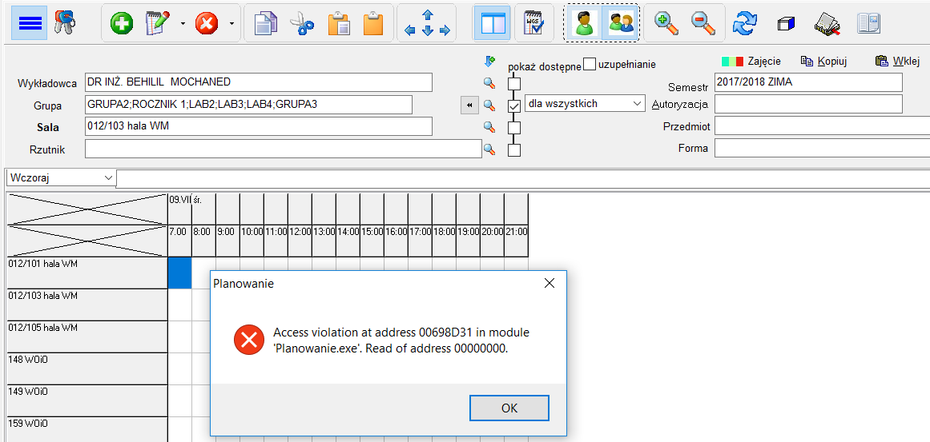

Problem został rozwiązany.

Aby zobaczyć zmiany należy pobrać aktualizację aplikacji.